向日葵今日动态
2024/12/31 星期二
幼儿在园情况
元旦游园活动
活动目标：
1.弘扬中国传统文化，了解非遗文化。
2.通过开展游园活动，让孩子们积极参与，体验活动的快乐。
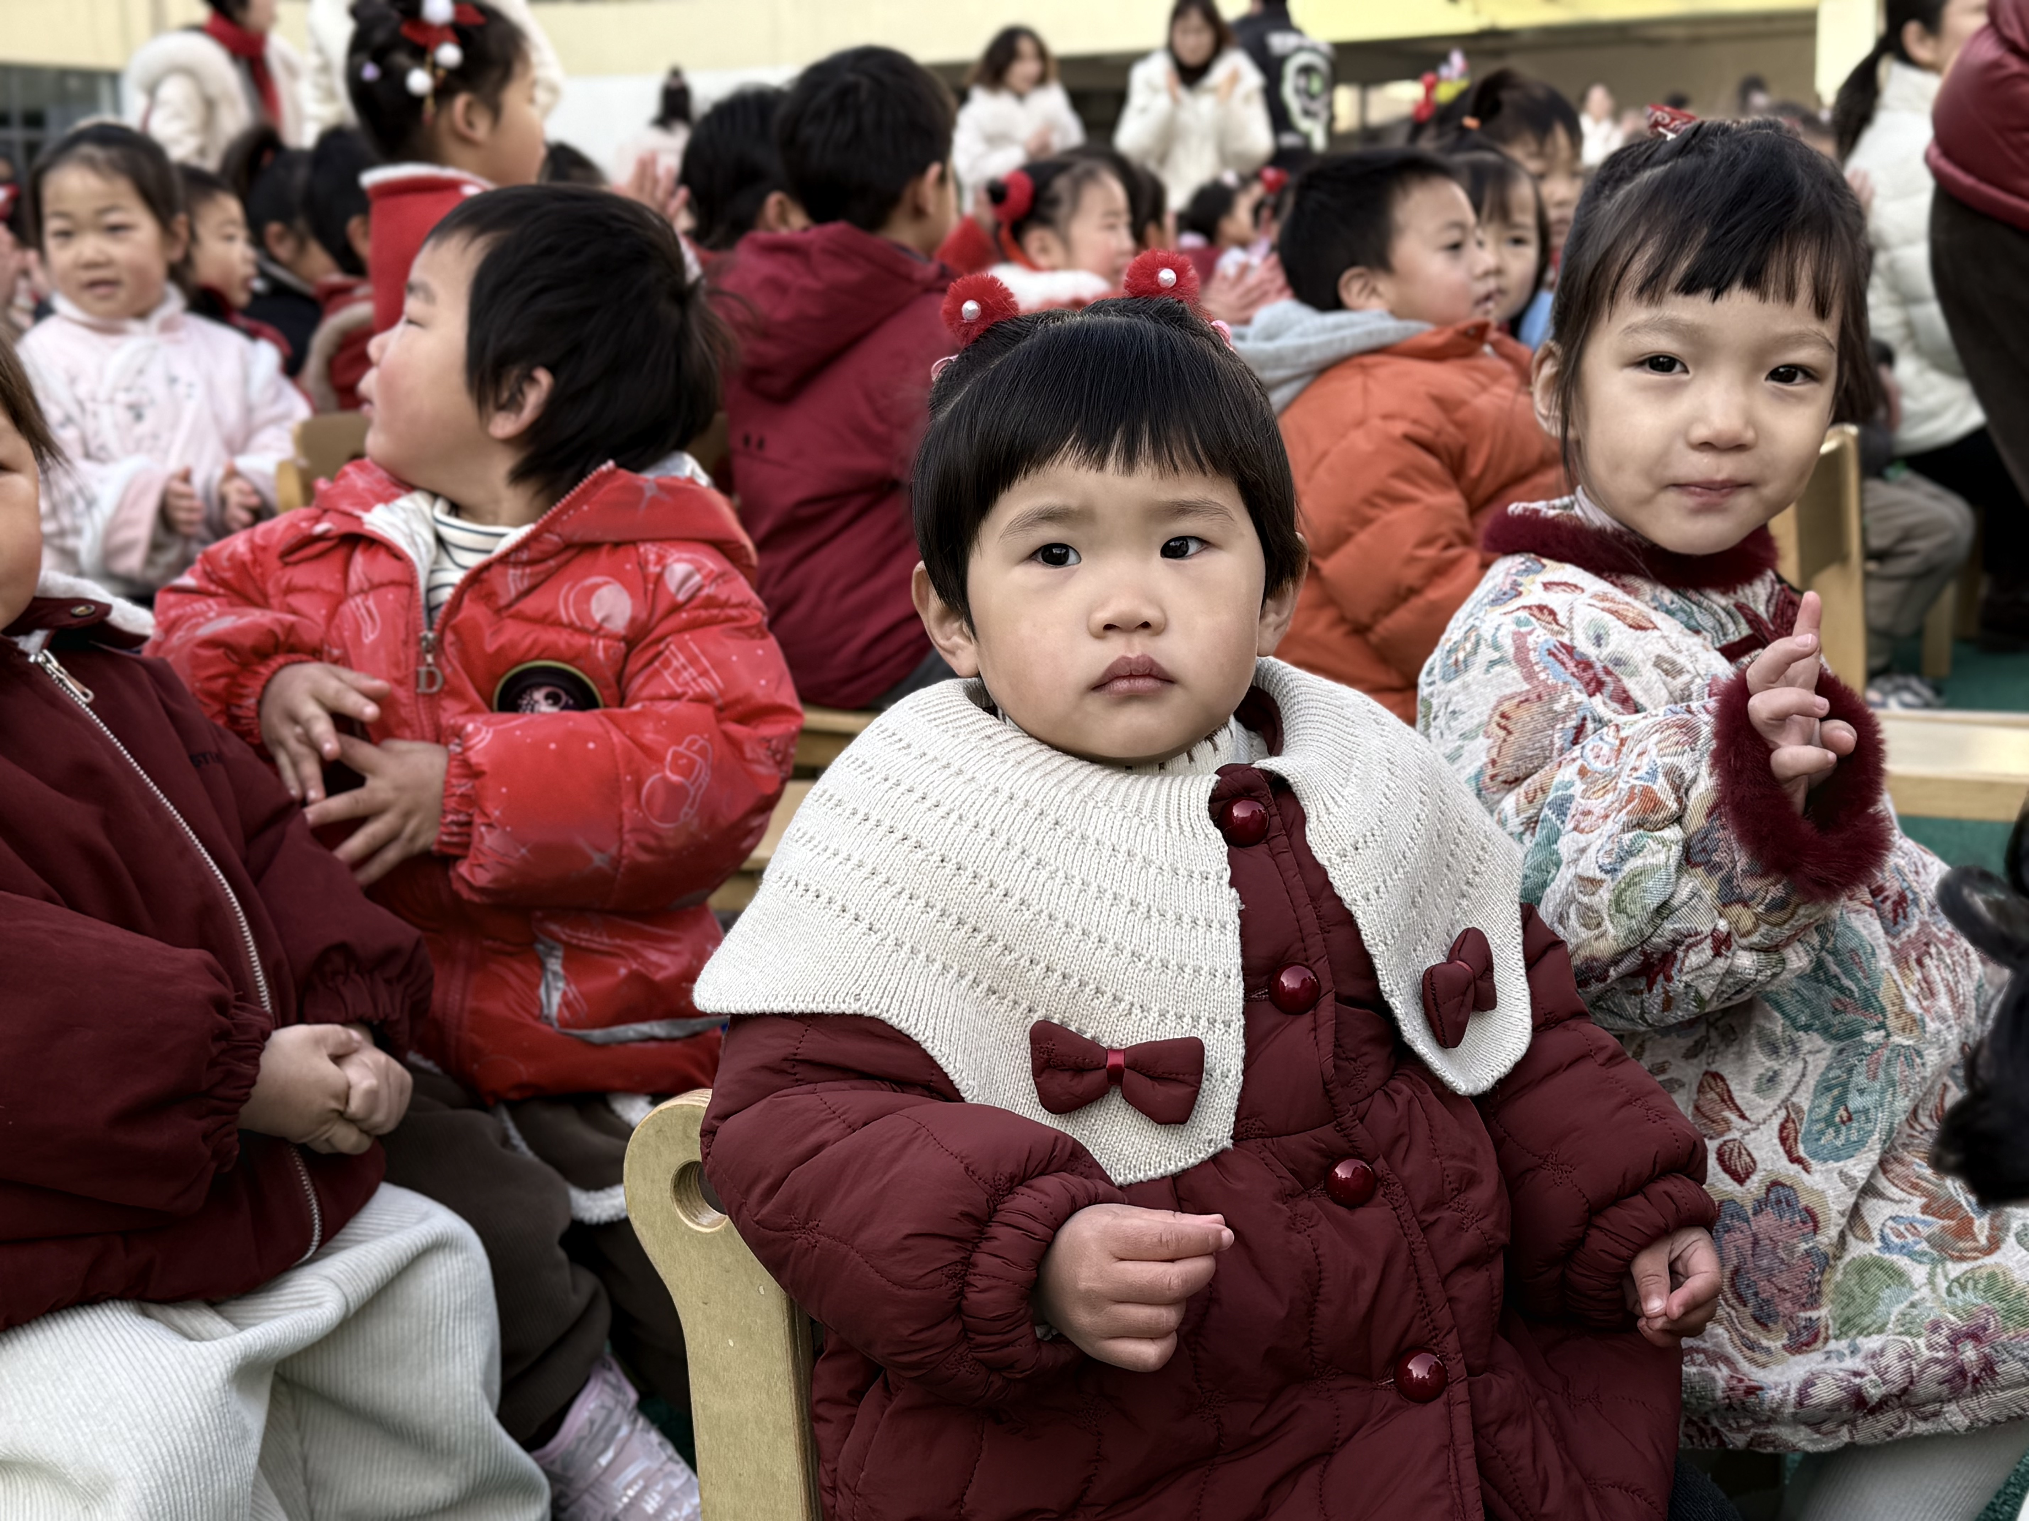 |  | 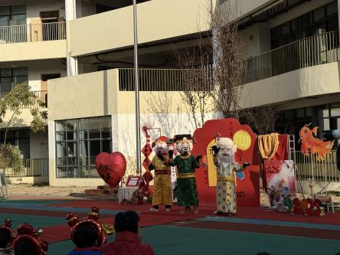
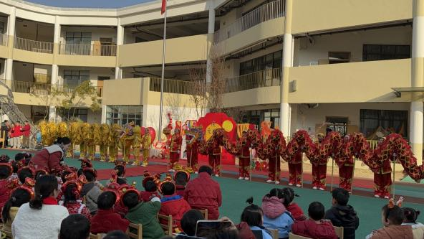 | 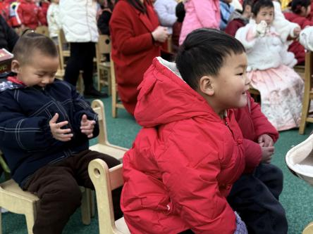 | 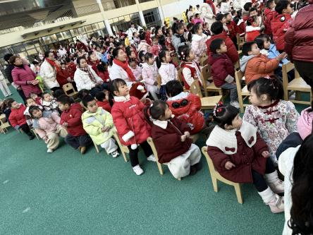
元旦的钟声即将敲响，一场超嗨超好玩的元旦游园活动来喽！为了让孩子们更好的了解我国传统文化节日，加深对元旦的认识和了解，体验元旦的喜庆气氛。我们开展了“元旦游园会”活动，丰富园所文化，也可以为孩子们营造一份传统你安慰的童年回忆，让孩子们体验浓浓的中国年氛围和民俗。感受活动带来的快乐。
今天孩子们早早来园身着红彤彤的拜年服真是太可爱拉。老师们给孩子们布置好了游园活动的场地，整个现场就像一个梦幻的欢乐王国，到处都被五彩斑斓的气球、亮晶晶的彩带和红彤彤的灯笼装点得喜气洋洋。在这里，好玩的游戏那是一个接一个，根本停不下来！首先映入眼帘的是爷爷奶奶带来的舞龙，孩子们个个瞪大眼睛观看，虽然有些冷，但是活动让孩子们热血沸腾。时不时的还发出哇塞的声音，真是太开心了。

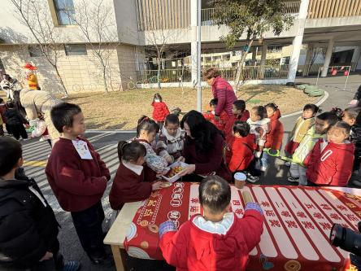 | 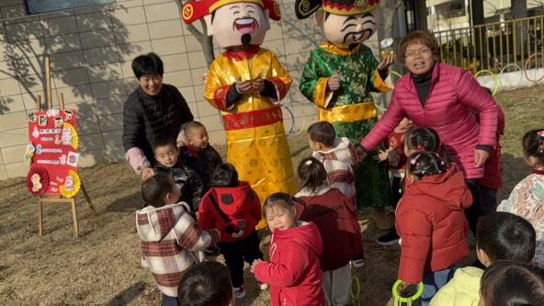 | 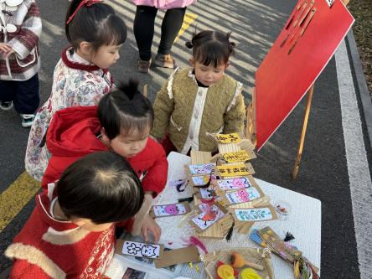
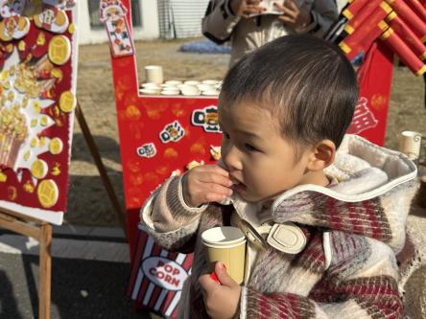 | 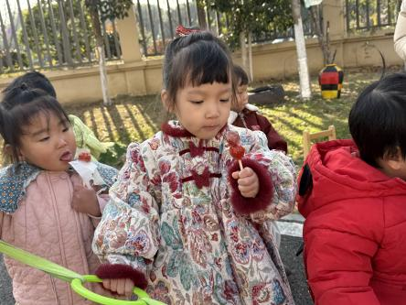 | 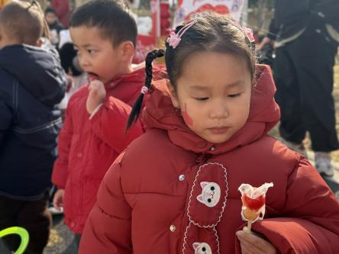

游园活动开始啦！有吃有喝有玩，对于托班的宝宝吃的比玩的要有吸引力，直奔美食圈。糖葫芦、爆米花、吹糖人、糖画、奶茶、棉花糖.......真是挑花了眼，小手拿不了，嘴巴停不下。每个宝宝都是满载而归！

三、今日餐点
早上：鲜牛奶、牛角面包
中午：红薯饭、台式三杯鸭、花菜炒虾仁、菠菜粉丝鸡蛋汤
下午：金桔雪梨水、炒米糖、奶酪棒
温馨提醒：
明天1月1日元旦休息一天，周四正常入园，家长们关注消息，祝大家元旦快乐！

